**АУТСОРСИНГОВЫЕ УСЛУГИ**

|  |  |  |  |
| --- | --- | --- | --- |
| **БУХГАЛТЕРСКИЕ УСЛУГИ**  **ACCOUNTING SERVICES**  **БАҲИСОБГИРИИ МУҲОСИБӢ** | **ЮРИДИЧЕСКИЕ УСЛУГИ**  **LEGAL SERVICES**  **ХИЗМАТРАСОНИХОИ ХУКУКИ** | **КАДРОВЫЕ УСЛУГИ**  **HR SERVICES**  **ХИЗМАТРАСОНИХОИ КАДРИ** | **МИГРАЦИОННЫЕ УСЛУГИ**  **MIGRATION SERVICES**  **ДАСТГИРИИ КОРМАНДОНИ ХОРИЧИ** |
| 1Бухгалтерские и налоговые услуги;  Bookkeeping, taxation and accounting  Баҳисобгирии муҳосибӣ, андозбандӣ ва ҳисоботи муҳосибӣ | 5Регистрация компании  Company registration  Бақайдгирии ширкат | 10Аутстаффинг  Employer of Record, EOR (hiring global)  Аутстафинги кадри | 14Разрешение на работу в Таджикистане  Work permit in Tajikistan  Иҷозатномаи кори дар Тоҷикистон |
| 2Восстановление бухгалтерского учета;  Recovery of accounting reports  Барқарорсозии баҳисобгирии муҳосибӣ; | 6Бизнес-консалтинг  Business consulting  Машварати тиҷоратӣ | 11Расчет заработной платы  Payroll services  Хисоби музди меҳнат | 15Разрешение на временное проживание  Temporary residence permit  Иҷозат барои истиқомати муваққатӣ |
| 3Налоговая консультация  Tax consultations  Машварати андозбанди | 7Составление договоров  Contract preparation  Тартиб додани шартномаҳо | 12Кадровое администрирование  Hr administration  Маъмурияти кадрӣ | 16Виза- рабочая, бизнес, инвестиционная  Visa-working, business, investors type  Раводид-кор, тиҷорат, сармоягузорӣ |
| 4Услуги финансистов, глобальный-удаленно из Таджикистана  Financial services, global-remotely from Tajikistan (Business Process Outsourcing)  Хизматрасонии мутахасисони молияви, глобалӣ-дистансиони аз Тоҷикистон (Аутсорсинги равандхои бизнеси) | 8Ликвидация компании  Company liquidation  Барҳам додани ширкат | 13Рекрутинг, глобальный-удаленно из Таджикистана Recruitment, global -remotely from Tajikistan (Recruiting Process Outsourcing)  Рекрутинг, глобалӣ-дистанциони аз Тоҷикистон (Аутсорсинги равандхои рекрутинги) |  |
|  | 9услуги бизнес ассистентов, глобальный-удаленно из Таджикистана  business assistant, global-remotely (Business Process Outsourcing)  хизматрасонии бизнес мутахасисон, глобалӣ-дистансиони аз Тоҷикистон |  |  |

Задачи с 13/02/2025

1. <https://tj.f-chain.com/en/>

accounting and tax accounting заменить на

**ACCOUNTING AND TAXATION,**

**EMPLOYER OF RECORD, EOR**

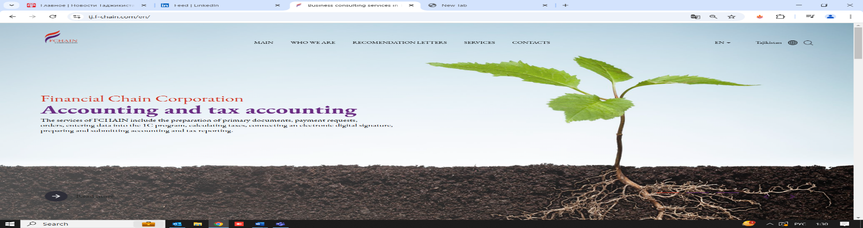

1. <https://tj.f-chain.com/> поменять 20 лет на 22

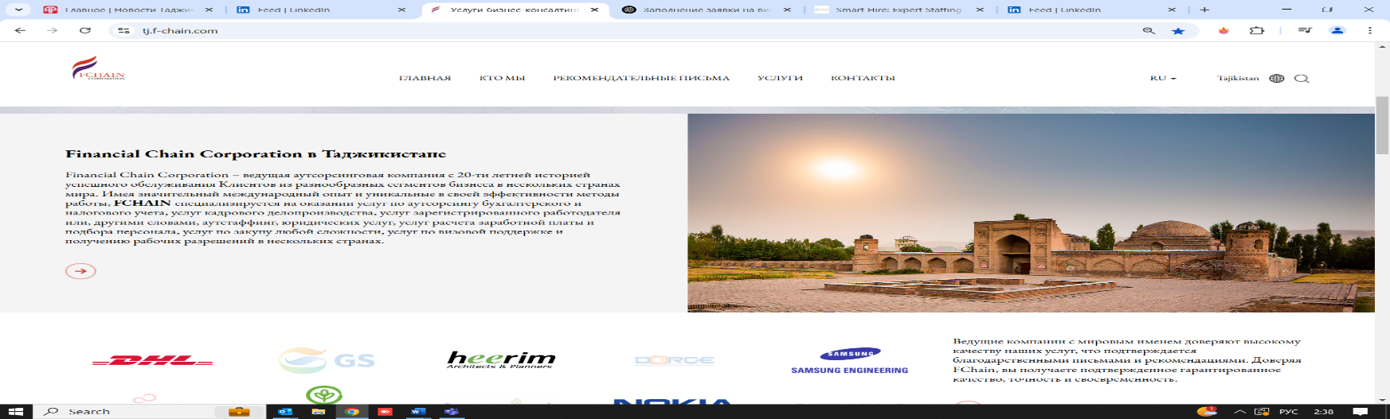

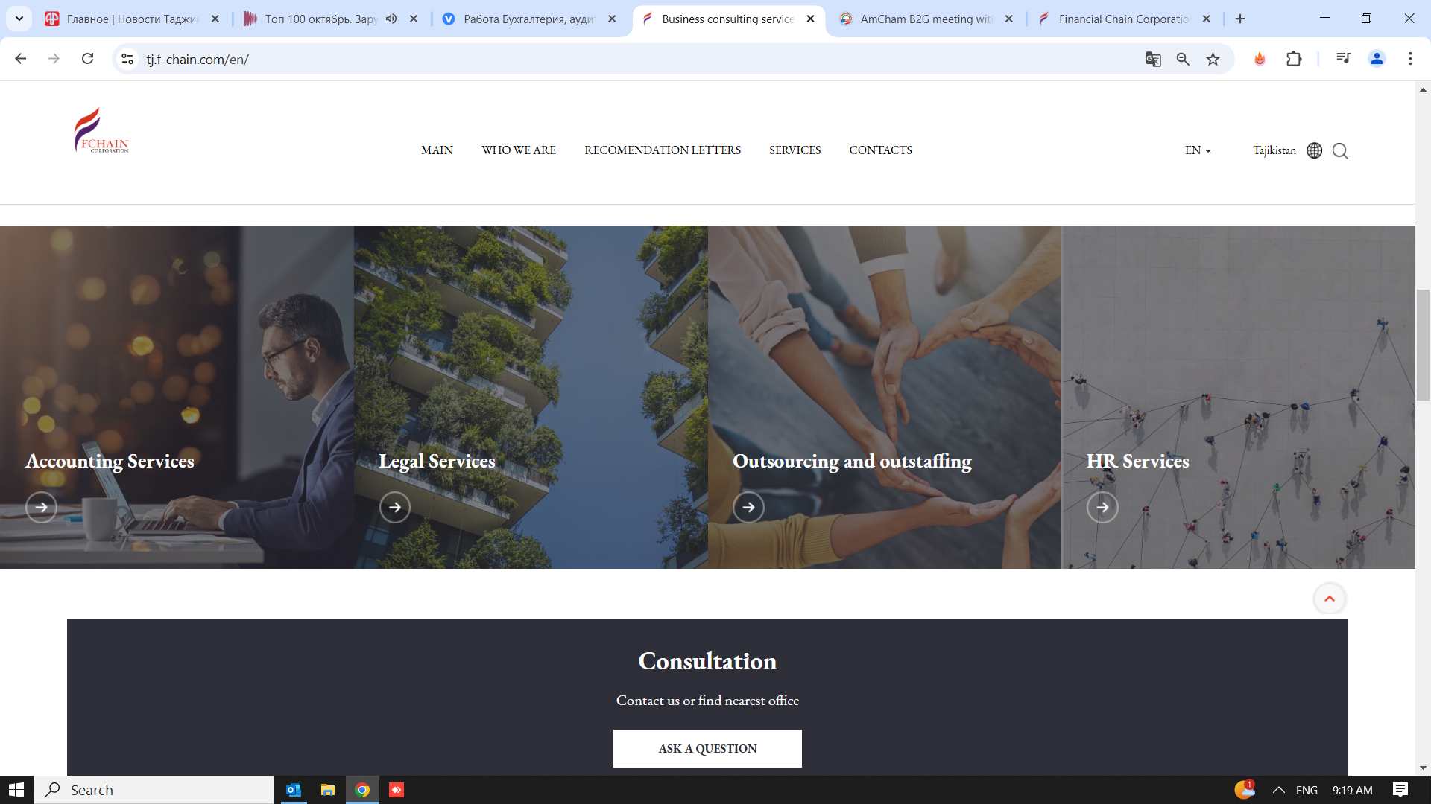bookkeeping and accounting legal services Employer Of Records(EOR) Global Payroll

1. поменять: https://tj.f-chain.com/

**1БУХГАЛТЕРСКИЕ И НАЛОГОВЫЕ УСЛУГИ**

**БУХГАЛТЕРСКИЕ И НАЛОГОВЫЕ УСЛУГИ В ТАДЖИКИСТАНЕ**

## Бухгалтерские услуги от FCHAIN — это ведение вашей бухгалтерии по принципу аутсорсинга. Вы делегируете нам задачи по учету, а мы их решаем за вас.

## Бухгалтерия основа любого успешного бизнеса. Однако ведение учета, расчет налогов и подготовка отчетности требуют времени, точности и глубокого знания законодательства. Аутсорсинг бухгалтерии позволит Вам сосредоточиться на развитии компании, передав рутинные задачи профессионалам. С FCHAIN бухгалтерский учет становится простым, надежным и эффективным! Это **экономия времени и ресурсов,** не нужно содержать штат бухгалтеров, оплачивать налоги, больничные и отпускные, **минимум ошибок и рисков**, работаем строго в рамках законодательства, исключая штрафы и санкции. **Прозрачность и надежность,** все финансовые процессы под полным контролем. **Гибкость и масштабируемость**, бухгалтерское сопровождение для любой вид бизнеса.

## **Аутсорсинг бухгалтерии подходит:**

**Малому и среднему бизнесу –** сократите расходы на бухгалтера и получите профессиональное сопровождение.  
**Стартапам** – сосредоточьтесь на развитии бизнеса, а мы позаботимся о вашей бухгалтерии.

**Международным компаниям** – ведем учет в соответствии с международными стандартами.  
**Некоммерческим организациям** – прозрачный учет для эффективного управления финансами, отчетность донорам.

### Услуги FCHAIN:

* Подготовка и сдача отчетности в государственные органы.
* Составление финансовой и бухгалтерской отчетности.
* Подготовка ответов на запросы государственных органов и сопровождение проверок.
* Организация выплат дивидендов и учет налогов с них.
* Информирование о суммах налогов и их своевременная оплата.
* Осуществление и учет платежей с расчетного счета.
* Учет товаров, доходов от их продажи и расчетов с поставщиками.
* Расчет и Начисление заработной платы и налогов, качественно и конфиденциально
* Учет расходов и расчетов с контрагентами.
* Учет имущества и задолженностей.
* Ведение учета в информационной системе с предоставлением доступа к ней.
* Представление информации в банки по иностранным контрактам.
* восстановление бухгалтерского учета;
* подготовка отёчности по стандартам МСФО;

### Передача бухгалтерии на аутсорс-это выгодно и удобно

Передача бухгалтерии на аутсорсинг – это не просто удобство, а стратегическое решение, которое помогает бизнесу сократить затраты,минимизировать риски и повысить эффективность.

* Нет необходимости содержать штатного бухгалтера, оплачивать налоги, отпускные, больничные.
* Оплата только за реальные услуги, без лишних расходов.
* Экономия на программном обеспечении (1С, онлайн-банкинг).
* Гарантированное **соблюдение законодательства** и налоговых требований.
* Исключение ошибок при сдаче отчетности – никакого риска штрафов.
* Подготовка документов к налоговым проверкам и взаимодействие с контролирующими органами.
* Освободите себя и сотрудников от **рутинной работы** и бумажной волокиты.
* Возможность **сосредоточиться на развитии бизнеса**, а не на налогах и отчетности.
* Все бухгалтерские операции выполняются профессионалами **точно и вовремя.**
* Работа с опытными бухгалтерами, **знающими все нюансы законодательства**.
* Использование современных **автоматизированных систем (1С, CRM, онлайн-банкинг)**.
* Доступ к **консультациям по оптимизации налогов и финансовому планированию**.
* Подходит для бизнеса **любой формы** – от ИП до крупных компаний.
* Возможность быстро увеличивать или сокращать объем бухгалтерских услуг в зависимости от потребностей

## Подготовка отчетности

Вы предоставляете:

* первичные документы за отчетный период;
* базу автоматизированной программы учета;
* сданную отчетную документацию за прошлый период.

Всю финансовую отчетность мы формируем точно согласно требованиям МСФО тремя способами:

* дистанционно (вы даете нам удаленный доступ к клиентской базе);
* путем обмена выгрузкой бухгалтерской информации («Распределенная информационная база» в 1С Предприятие 8.3);
* или непосредственно в клиентской базе (выезд в офис).

Способ отправки определяете вы сами.

### 2. ****ВОССТАНОВЛЕНИЕ БУХГАЛТЕРСКОГО УЧЕТА – ПРИВЕДЕМ ВАШУ ОТЧЕТНОСТЬ В ПОРЯДОК!****

Ошибки в бухгалтерии, несвоевременная сдача отчетности или потерянные документы могут привести к серьезным последствиям: штрафам, налоговым рискам и даже блокировке счетов. **FCHAIN Tajikistan** предлагает услугу **восстановления бухгалтерского учета**, чтобы вернуть ваш бизнес в правовое поле и предотвратить возможные санкции.

* **Утеря или повреждение бухгалтерских документов**
* **Ошибки в налоговых отчетах и балансах**
* **Долгое отсутствие ведения бухгалтерии**
* **Смена бухгалтера или переход на новую систему учета**
* **Некорректный учет доходов, расходов, налогов и взносов**
* **Требования налоговой инспекции о предоставлении уточненных данных**

**КАК FCHAIN ВОССТОНОВИТ ВАШУ БУХГАЛТЕРИЮ:**

* **Анализ текущего состояния бухгалтерии** – выявляем ошибоки и пробелов в документации.
* **Восстановление первичных документов** – счетов, накладных, платежных поручений и других отчетов.
* **Перепроверка и корректировка налоговых отчетов** – приведение всех данных в соответствие с законодательством.
* **Сдача уточненных деклараций –** устранение несоответствий и предотвращение штрафов.
* **Консультации и рекомендации** – как избежать ошибок в будущем.

### 3. ****НАЛОГОВАЯ КОНСУЛЬТАЦИЯ ОТ FCHAIN – МИНИМИЗИРУЙТЕ РИСКИ И ОПТИМИЗИРУЙТЕ НАЛОГИ!****

Налоговое законодательство постоянно меняется, и даже небольшие ошибки в расчетах могут привести к штрафам и проверкам.

**FCHAIN Tajikistan** предлагает профессиональные **налоговые консультации,** которые помогут вашему бизнесу **снизить налоговую нагрузку, избежать рисков и работать в полном соответствии с законом.**

Налоговая консультация — это необходимый инструмент для всех, кто сталкивается с вопросами налогообложения, будь то индивидуальные предприниматели, владельцы бизнеса или частные лица. Однако, часто бывает сложно разобраться во всех нюансах законодательства и выбрать оптимальный путь для своей ситуации. Здесь и приходит на помощь профессиональная налоговая консультация.

Кому нужна налоговая консультация:

**Предпринимателям и владельцам бизнеса**Если вы хотите оптимизировать налогообложение своей компании, избежать штрафов или правильно оформить налоговые документы, консультация с налоговым экспертом — обязательный шаг. Консультант поможет вам выбрать выгодную систему налогообложения, даст советы по налоговым льготам и возвратам, а также разъяснит, как избежать проблем с налоговыми органами.

**Инвесторам и владельцам недвижимости**Если вы планируете инвестировать в недвижимость, акции или другие активы, налоговая консультация поможет вам понять налоговые последствия таких действий, как налогообложение доходов от аренды, продажи имущества или получения дивидендов. Профессиональная помощь поможет вам минимизировать риски и избежать финансовых потерь.

Зачем нужна налоговая консультация?

**Избежание налоговых ошибок**  
Налоговое законодательство постоянно меняется, и порой сложно быть в курсе всех актуальных норм. Ошибки при заполнении деклараций или неправильное использование льгот может привести к штрафам и дополнительным начислениям. Налоговая консультация поможет вам избежать этих проблем и гарантировать правильность ваших действий.

**Оптимизация налоговой нагрузки**  
Консультация с опытным налоговым экспертом даст возможность выбрать наиболее выгодную налоговую схему для вашего бизнеса или личных финансов, что позволит сэкономить деньги и снизить финансовую нагрузку.

**Конфиденциальность и уверенность**  
Обращение к специалистам дает вам уверенность в том, что ваши налоговые вопросы решаются профессионально. Вы сможете быть уверены, что вся информация будет обработана конфиденциально, а ваши интересы защищены.

**Планирование будущих налоговых обязательств**  
Налоговая консультация — это не только помощь в текущих вопросах, но и возможность планировать будущее. Под руководством профессионала вы сможете выстроить стратегию, которая позволит избежать неожиданных налоговых обязательств и снизить риски при изменениях законодательства.

**4 Услуги финансистов, глобальный-удаленно из Таджикистана**

Дистанционная (удаленная) работа, представляющая собой особую форму организации трудового процесса, при которой штатные сотрудники компании исполняют свои обязанности за пределами рабочего пространства, а основные коммуникации в процессе работы осуществляются с помощью цифровых технологий, до недавнего времени еще не была повсеместно распространена.

**Виды деятельности, в которых возможна удаленная работа**

Безусловно, удаленная работа возможна далеко не во всех видах хозяйственной деятельности. В первую очередь ее целесообразность рассматривается для так называемых трансакционных отраслей и специальностей, которые связаны в том числе с информацией, осуществлением разного рода коммуникаций, посредничеством и предоставлением некоторых видов профессиональных услуг.

Например, для сфер IT, HR (подбор персонала), финансов (бухгалтерии), консалтинговых и переводческих услуг, закупок, продаж и т.п.

До недавнего времени предпочтение отдавалось традиционным приемам организации рабочего процесса, а развитие дистанционной занятости происходило достаточно медленно. Пандемия COVID-19 внесла свои коррективы в ситуацию на рынке труда. Весной 2020 г. был реализован уникальный опыт массового внедрения дистанционного формата работы в деятельность множества самых различных компаний в различных странах.

Тем не менее обзор зарубежных исследований в области дистанционного труда показал, что еще до наступления пандемии многие международные компании (особенно из западных стран) были сторонниками данного формата, весьма положительно оценивая его потенциал. Докризисные прогнозы распространения удаленной занятости имели достаточно высокие показатели, что не в последнюю очередь связывалось с притоком на мировой рынок труда нового «цифрового» поколения рабочей силы.

Fchain предоставляет свои профессиональные услуги удаленно для компаний из других стран в соответствием местного рабочего времени GTM+5 из офиса Таджикистан. Функции и обязанности и другие моменты могут быть индивидуально адаптироваться для каждого клиента отдельно. Выбирая FCHAIN вы приобретаете e-команду профессионалов из Таджикистана.

**Бизнесс процессы на аутсорсе** -**Вы делегируете нам задачу, мы сохраняем ваше время и финансы, оказываем поддержку!**

* 1. **Регистрация компании**

**Регистрация вашего бизнеса или организации в Таджикистане**

Мы подготовим для вас все необходимые документы в кратчайшие сроки, поможем выбрать правильную организационно-правовую форму и начать путь к процветанию и успеху вашего бизнеса в Таджикистане. Для того, чтобы выбрать, какая организационно-правовая форма Вам подходит наибольшим образом для регистрации в Таджикистане, Вы можете заказать у нас правовое заключение, сравнив плюсы и минусы ведения бизнеса и налоговые обременения той или иной организационно-правовой формы, как: ИП, ООО, ОО(НКО), АО, МДО, Представительство/филиал.

* Мы окажем помощь в регистрации юридического лица.
* Мы будем информировать вас о каждом отдельном этапе регистрации.
* Мы проведем другие необходимые действия в соответствии с вашими требованиями.
* Мы предоставим вам все документы, подтверждающие создание компании.
* Мы окажем помощь и поможем советом на каждом этапе процесса.
* Мы зарегистрируем деятельность компании в соответствующих органах.

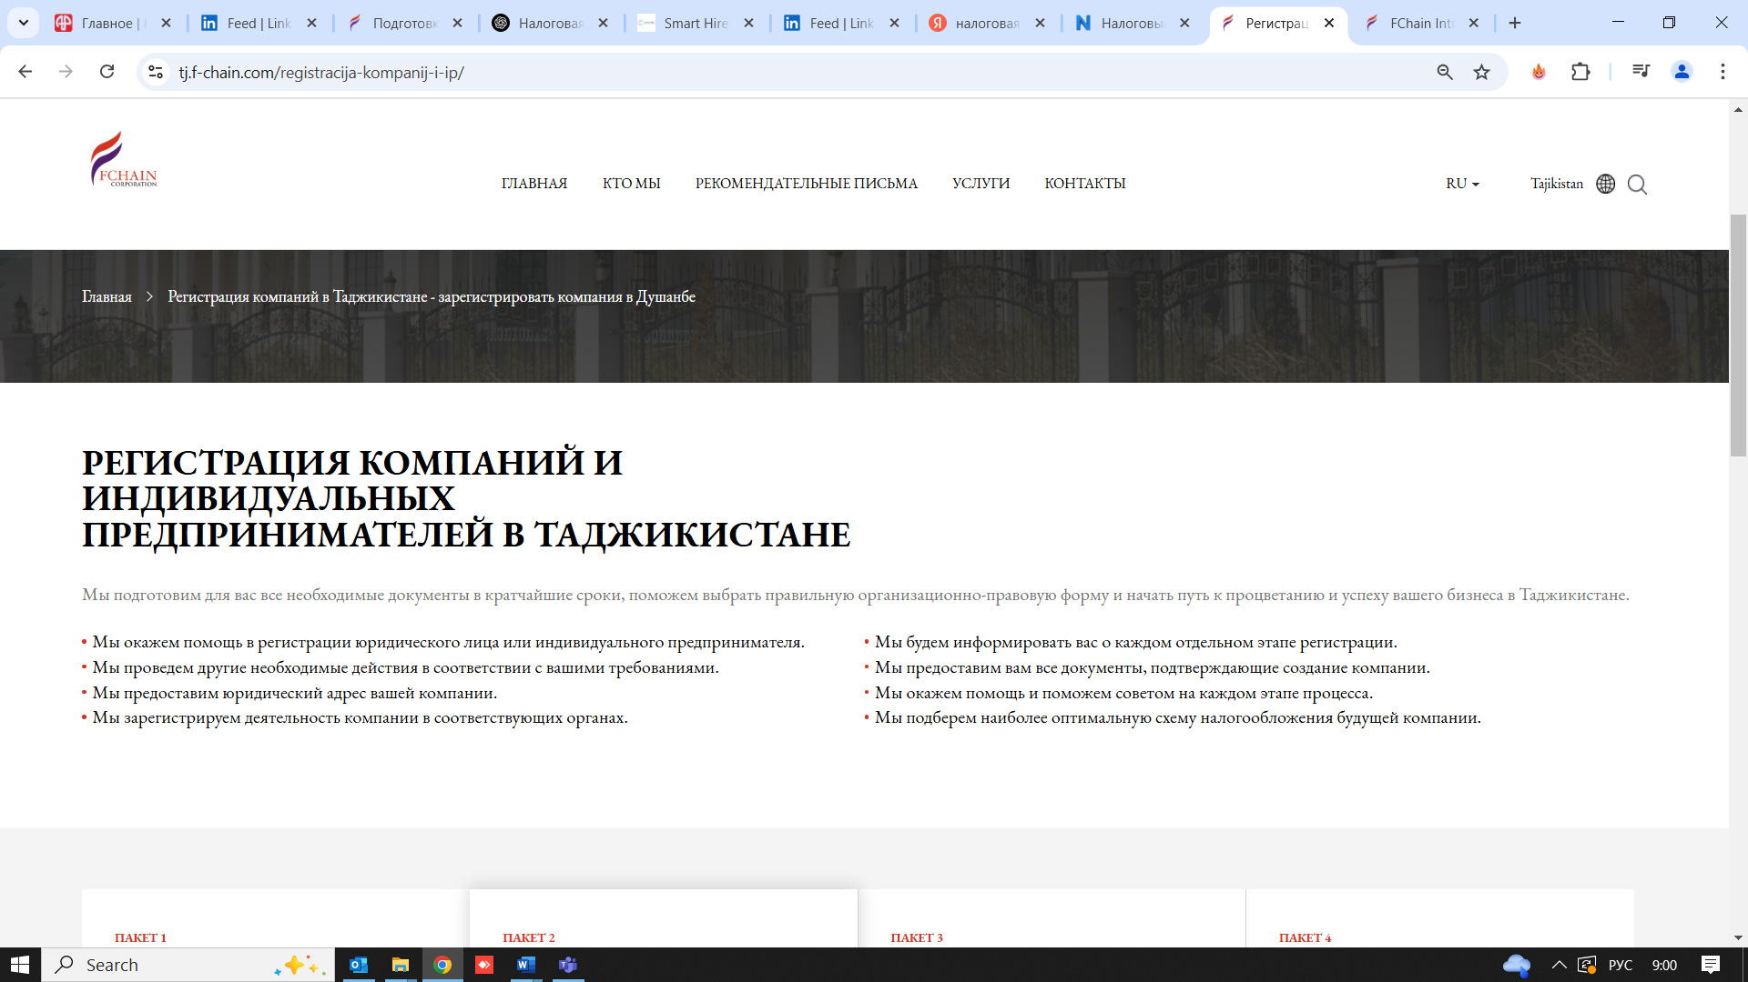

**6.БИЗНЕС-КОНСАЛТИНГ**

## **ПРОФЕССИОНАЛЬНЫЕ КОНСАЛТИНГОВЫЕ УСЛУГИ В ТАДЖИКИСТАНЕ**

### **Бизнес-консалтинг** — это профессиональная помощь владельцам бизнеса и иностранным и местным инвесторам и предпринимателям в решении стратегических, финансовых, управленческих и операционных задач. Консалтинговые услуги помогают бизнесу оптимизировать процессы, увеличить прибыль и избежать типичных ошибок.

## **Основные виды бизнес-консалтинга**

* **Стратегический консалтинг**  
  Разработка стратегии развития компании, выход на новые рынки, анализ конкурентов.
* **Финансовый консалтинг**  
  Анализ прибыли и убытков, налоговая оптимизация, привлечение инвестиций.
* **Маркетинговый консалтинг**  
  Разработка эффективной стратегии продвижения, аудит рекламы, работа с брендом.
* **HR-консалтинг**  
  Поиск, подбор и мотивация персонала, построение корпоративной культуры.
* **IT-консалтинг**  
  Автоматизация бизнес-процессов, внедрение CRM и других систем.

**Консалтинг бизнес-процессов**

Бизнес-консультирование в организации помогает успешно решать задачи по анализу деятельности компании и определять конкретные действия по разрешению каждой требующей решения проблемы и задачи. **Консалтинг бизнес-процессов** направлен на оценку текущей ситуации компании с целью совершенствования процессов для повышения эффективности работы.

Вы можете нанять консультантов FCHAIN на краткосрочной основе для решение определенных задач независимо от деятельности компании, в FCHAIN много - профильные эксперты, которые профессионально решат бизнес-процессы по всем направлениям.

Так же FCHAIN готовы предоставлять Вам операционные консалтинговые услуги с первых дней запуска вашего бизнеса и готовы заботиться о вашей компании или организации на долгосрочной основе и поэтапно поддерживать ваш бизнес по нижеуказанным пунктам услуг до полного запуска бизнеса “под-клочь” с дальнейшей поддержкой по определенным услугам (бухгалтерский аутсорс и кадровый).

Консалтинговые услуги -поддержка при запуске нового бизнеса:

* Описание бизнеса и его цели, стратегии развития
* Анализ рынка и конкурентов
* План маркетинга и продаж, целевой аудитории
* Финансовые расчеты (инвестиции, затраты, прогноз доходов)
* Организационную структуру
* Реализация составленного плана
* Выбор формы регистрации
* Регистрация бизнеса
* Разрешительные документы и лицензии
* Открытие офиса
* Найм персонала (если требуется)
* Масштабирование

## Консалтинговые услуги от FCHAIN для выхода на зарубежные рынки

Успешные таджикские компании, стремящиеся развивать свой бизнес за рубежом, часто нуждаются в квалифицированном консалтинговых услугах. FCAHAIN Таджикистана может предоставить Вам и вашей компании услуги по выходу на зарубежные рынки. Международные эксперты FCHAIN организуют, в кратчайшие сроки и помогут в запуск вашего бизнеса зарубежом.

### Консалтинговые услуги для иностранных компаний в Таджикистане

Консультационные услуги для работающих в Таджикистане зарубежных компаний пользуются повышенным спросом. Такое бизнес-консультирование заключается в содействии расширению организаций, стремящихся к поиску новых перспективных рынков для реализации своей продукции. Обратившись за консалтинговыми услугами, любая иностранная компания в Таджикистане может рассчитывать на полную поддержку своего бизнеса в Таджикистане, эффективным.

7.**СОСТАВЛЕНИЕ ДОГОВОРОВ В ТАДЖИКИСТАНЕ**

Правовые связи между людьми, компаниями, их партнерами и клиентами строятся на гарантии исполнения взаимных обязательств. Однако на практике в бизнесе большинство предпочитает доверие на словах. После юристы вынуждены разбирать последствия такого подхода на судах.

Для того, чтобы застраховать себя от подобных рисков, достаточно использовать услуги по составлению договоров проверенных и профессиональных исполнителей.

Правильно составленный договор – это уже значительная часть успеха заключаемой сделки. На этой стадии нужно максимально полно учесть интересы своей компании и минимизировать последствия неисполнения обязательств другой стороной. Поэтому разработку проектов договоров лучше поручить опытным юристам. Это гарантирует полное соответствие документа интересам компании и действующему законодательству в Таджкистане.

Эксперты FCHAIN оперативно решать как срочные задачи бизнеса, так и реализовывать проекты, требующие разностороннего подхода.

Вы сами выбираете, как именно вам удобно работать при решении каждого конкретного вопроса.

## **Когда требуются услуги по составлению договоров**

Ни для кого не секрет, что правильно составленный договор позволяет соблюсти все интересы сторон и избежать конфликтных ситуаций.

Также грамотный договор позволяет отстоять свои права, если конфликта избежать не удалось.

Очень важно составить договор таким образом, чтобы он защищал все ваши интересы не только по основным пунктам, таким как цена, объем и сроки, но и по более сложным, которые могут внезапно проявиться для вас с самой неприятной стороны. На такие пункты, как правило, никто не обращает внимания, однако в случае возникновения спора, они становятся ключевыми. Например, это пункты, касающиеся гарантии, возможностей расторжения или изменения договора, форс-мажорных обстоятельств, перехода прав на создаваемые объекты и так далее.

## **Услуга по составлению договоров от FCHAIN**

Местные и иностранные эксперты FCHAIN помогут Вам составить договор любой сложности и любого содержания, учитывающий все ваши интересы и в то же время, удовлетворяющий вторую сторону по договору.

Кроме того, составления комплекса договоров для реализации нестандартных сделок, при разработке договоров мы всегда учитываем не только интересы сторон, но и правила документооборота и изменения договора, порядок приемки работ/услуг, порядок расторжения договора, налоговые особенности исполнения сделок.

# **8. Ликвидация компаний**

## Ликвидация юридического лица является одним из наиболее сложных процессов вне зависимости от того, что стало причиной такого решения.

В ликвидации предприятия должен принимать участие опытный юрист – это позволит прекратить хозяйственную деятельность фирмы без нарушения законодательства и проблем с государственными органами. Длительность и сложность ликвидации предприятия напрямую связаны с тем, насколько правильно выбрана стратегия, совпадают ли ее этапы с законодательством.

Обратившись к нам, вы можете получить качественные услуги по ликвидации предприятий в Душанбе, других городах Таджикистана. Наши специалисты готовы оказать высококвалифицированную помощь при ликвидации предприятий любой организационно-правовой формы вне зависимости от того, насколько сложна сложившаяся ситуация.

Специалисты **FCHAIN**проведут анализ юридической документации ликвидируемой компании и на основании полученных данных предложат оптимальное решение, позволяющее снизить риски и финансовую нагрузку на клиента. Fchain гарантирует своим клиентам высокий профессионализм юристов, конфиденциальность и юридическое сопровождение на всех этапах процесса.

Взаимодействуя с нами, вы получаете возможность ликвидировать бизнес и избежать проблем, что могут быть связаны с этим процессом. Вы сможете получить выгодное, надежное юридическое обслуживание, избавиться от издержек, вызванных проверками со стороны контролирующих органов. Еще одно преимущество сотрудничества с нами – ликвидация предприятия в ограниченные сроки.

**9 Услуги бизнес ассистентов, глобальный-удаленно из Таджикистана**

## **Что такое удалённый бизнесс ассистент от FCHAIN**

Услуга удаленный бизнес ассистент от FCHAIN - это специалист из Таджикистана, который будет предоставлять услуги административного, управленческого, юридического, финансового направления для вашей компании, который базируется в Таджикистане. Мы работаем онлайн, но являемся неотъемлемой частью вашего бизнеса и ваших дел, который находиться в любой стране зарубежом.  
  
Команда FCHAIN решит огромное количество стоящих перед вами бизнес задач, на выполнение которых у вас не хватает времени или специалистов. Нанимая удаленных специалистов FCHAIN из Таджикистана, вы получайте профессионалов по выгодным тарифам.

**Бизнесс процессы на аутсорсе** -**Вы делегируете нам задачу, мы сохраняем ваше время и финансы, оказываем поддержку!**

### 10. АУТСТАФФИНГ В ТАДЖИКИСТАНЕ

**Аутстаффинг (EOR в Таджикистане)**— это форма трудовых отношений, при которой сотрудники формально числятся в штате сторонней компании (аутстаффера), но фактически работают на заказчика. Это позволяет бизнесу использовать труд специалистов без необходимости нанимать их в свой штат. Аутстаффинг **(EOR в Таджикистане)**— это удобное решение для иностранных компаний и организаций, которые хотят усилить команду зарубежом не открывая свой офис, то есть в Таджикистане позволит работать легально, платить налоги и приобрести необходимые лицензии и разрешения для иностранных сотрудников в Таджикистане для работы. Он позволяет гибко управлять ресурсами, снижать кадровые и налоговые риски, а также быстро масштабировать бизнес и организацию.

## **КАК РАБОТАЕТ АУТСТАФФИНГ, EOR**

**Компания-заказчик** заключает договор с аутстаффинговой компанией.  
**Аутстаффинговая компания** предоставляет заказчику специалистов, которые работают под его управлением.  
**Формально сотрудники числятся в аутстаффинговой компании**, которая берет на себя их кадровое оформление, расчеты зарплаты, налоги и юридические вопросы.  
**Заказчик управляет работой сотрудников**, но не несет ответственности за их официальное трудоустройство.

## **Кому подходит аутстаффинг?**

**Международным организациям для найма иностранных сотрудников и так же местных,** если у них нет юридического лица в Таджикистане.

**Иностранным компаниям для найма иностранных сотрудников и так же местных,** если у них нет юридического лица в Таджикистане.

Фрилансерам, IT специалистам, - удаленным специалистам, которые работают на зарубежные компании из Таджикистана, но не оформлены.

## **Преимущества аутстаффинга**

**Сокращение расходов** на аренду офиса

Сокращение расходов на интернет, оборудование и рабочего места.   
**Минимизация кадровых рисков**

**Гибкость в управлении персоналом** – можно быстро привлекать или увольнять сотрудников.  
**Экономия на HR и бухгалтерии** – нет необходимости вести документооборот и расчет зарплат.

## **Чем отличается аутстаффинг от аутсорсинга?**

# **11.Расчет заработной платы**

### **Передача расчета заработной платы на аутсорсинг – одна из наиболее востребованных услуг среди тех, кто стремится оптимизировать и улучшить бизнес-процессы, протекающие на собственном предприятии. Принятие решения о передаче расчета заработной платы на аутсорсинг актуально для иностранных компаний и объемных проектов с большим количеством штата– это позволит решить одну из наиболее сложных бизнес-задач.**

FCHAIN осуществляет расчеты заработной платы для компаний любых размеров и организационно-правовых форм, расположенных в Таджикистане и иных странах мира. Расчет осуществляется высококвалифицированными специалистами, которые помогут определить подходящий режим налогообложения, льготы, которыми может воспользоваться бизнес в Таджикистане, в соответствии с действующими в стране нормативными правовыми актами. Гарантируем качество оказываемых услуг, своевременное их исполнение, конфиденциальность на всех уровнях. Если вы решите передать расчет заработной платы FCHAIN, позволит вам оптимизировать финансовые затраты, связанные с ведением бизнеса. Это осуществляется за счет экономии на оплате услуг штатного бухгалтера, исключения затрат, связанных с ошибками в отчетной документации, штрафами и т.д.

Наши специалисты оказывают своим клиентам оперативное сопровождение при решении задач в расчетной сфере, при необходимости – проведут консультацию по любым интересующим клиента вопросам.

### **Перечень услуг по расчету заработной платы**

* составление, систематизация расчетно-платежной ведомости, расчет и начисление заработной платы резидентам и нерезидентам, и подготовка необходимой документации;
* подготовка и передача отчетов в компетентные государственные органы;
* проведение консультации для уполномоченных сотрудников клиента о расчете заработной платы, отчислениях в налоговую и иные фонды;
* составление отчетности по всем совершенным операциям-расходам клиенту;
* оперативное сопровождение с постоянным отслеживанием изменений в налоговом и трудовом законодательстве Таджикистана.

Доверившись нам, вы можете заняться решением других важных для бизнеса вопросов. При этом вы сможете сэкономить время и деньги, избавиться от возможных проблем с государственными органами. Мы займемся расчетом заработной платы, оформлением сопутствующей документации в соответствии с действующими в Таджикистане требованиями, подготовкой корректных отчетов для контролирующих органов. Конфиденциальность, профессионализм, своевременность выполнения задач, использование индивидуального подхода – гарантированы.

# **12.Кадровые услуги**

### **Чтобы хозяйственная деятельность предприятия была рациональной и эффективной, рекомендуется внедрять в кадровое делопроизводство самые современные бизнес-решения. Аутсорсинг кадрового учета – выгодное решение для компании любых размеров, организационно-правовой формы.**

**Аутсорсинг кадрового учёта,** это полное или частичное ведение участков кадрового учёта специализированным провайдером в области учётных функций. **В состав услуги входят:**оформление кадровых документов: приём, перевод, увольнение, документы по оплате труда, оформление отпусков, больничных листов, командировочных и др.;

### Специалисты FCHAIN могут взять на себя все функции кадрового отдела, качественно выполняя все задачи. Мы предоставляем своим клиентам индивидуальный подход и высокоуровневый кадровый менеджмент, что позволяет всесторонне продвигать бизнес. Сотрудничество с нами в области кадрового администрирования, внедрения современной кадровой политики привело к успеху множество фирм по всему миру. Все изменения в трудовом законодательстве страны отслеживаются нашими юристами, что позволит вам избавиться от проблем.

### **Мы предоставляем вам следующие услуги:**

* ведение табельного учёта;
* ведение документооборота в соответствии с требованиями трудового законодательства;
* коммуникации с трудовыми инспекциями и другими контролирующими органами;
* взаимодействие с государственной инспекцией труда и службой занятости;
* подготовка и сдача кадровой отчётности;
* подготовка и ведение журналов регистрации, книг учета трудовых книжек и т.д.;
* формирование штатного расписания;
* оптимизация процесса привлечения персонала и эффективное распределение новых сотрудников по рабочим местам;
* анализ причин, по которым персонал стремится покинуть компанию;
* использование индивидуального подхода при решении любой задачи, связанной с кадровым составом предприятия.
* ведение воинского учёта, отчётность и взаимодействие с военкоматами.

**Некоторые дополнительные услуги при ведении кадрового учёта на аутсорсинге**:

* проведение экспресс-диагностики кадрового делопроизводства;
* проведение комплексного, частичного или выборочного аудита;
* восстановление отсутствующих кадровых документов;
* разработка, корректировка локально-нормативных актов согласно изменениям в законодательстве и кадровой политике.

**Правильно выстроенный кадровый менеджмент на предприятии, грамотное администрирование становятся одной из причин успешности компании. Делегируя эти задачи нам, вы ощутите преимущества с первых дней сотрудничества.**

# **13. Рекрутинговые услуги**

## 

## **РЕКРУТИНГОВЫЕ УСЛУГИ НА АУТСОРСЕ ДЛЯ КОМПАНИЙ И ОРГАНИЗАЦИЙ ЗАРУБЕЖОМ ОТ FCHAIN В ТАДЖИКИСТАНЕ**

Современный бизнес все чаще выходит за границы одной страны, привлекая таланты со всего мира. FCHAIN в Таджикистане предоставляет **удаленные рекрутинговые услуги для компаний зарубежом** **на аутсорсе** (Recruitment Process Outsourcing) RPO на постоянной основе, помогая им находить и нанимать лучших специалистов. FCHAIN Таджикистан предоставляет удаленные рекрутинговые услуги, ведь удаленка устраняет физические границы рынков труда, но без физической миграции рабочей силы и переноса компаний в другие страны.

Эти возможности возникают преимущественно для профессионалов в сфере сервиса, на долю которого приходится уже как минимум половина глобальной торговли.

Географическая дистанция и даже разница в часовых поясах между странами компаний-работодателей и нанимаемых на удаленку работников не играют значимой роли, показывает анализ экономистов. При удаленном найме компании за рубежом могут согласовать в зависимости от роли и функциям.

Рекрутинговые усуги на Аутсорсе (Recruitment Process Outsourcing) RPO удаленно из Таджикистана от FCHAIN Таджикистана, лучшие решение для вашей компании по выгодным тарифам. Эксперты FCHAIN организуют процесс поиска и подбора лучших специалистов по вашим требованиям

Выбирая нас вы приобретаете партнера, и сервис провайдера в одном лице.

**Услуги рекрутинга от FCHAIN: провайдер по поиску сотрудников для вашего бизнеса.**

Рекрутинг – это не просто подбор персонала, а стратегический процесс, который помогает компаниям находить и привлекать лучших специалистов. Мы предоставляем **профессиональные рекрутинговые услуги**, охватывая как локальные, так и международные рынки.

## **Какие задачи решает FCHAIN**

Быстрый и качественный поиск сотрудников.  
Снижение затрат на найм и HR-процессы.  
Доступ к широкому пулу квалифицированных кандидатов.  
Подбор специалистов, соответствующих корпоративной культуре.  
Снижение текучести кадров за счет точного соответствия кандидатов требованиям.

## **КАКИЕ УСЛУГИ ПО ПОДБОРУ ПЕРСОНАЛА МЫ ПРЕДЛАГАЕМ?**

### ****RPO (Recruitment Process Outsourcing)****

* Полный или частичный аутсорсинг рекрутинга.
* Ведение HR-процессов от поиска до адаптации сотрудников.
* Использование современных технологий и аналитики.

### ****Классический рекрутинг****

* Поиск сотрудников по заданным критериям.
* Проведение собеседований и тестирования.
* Проверка рекомендаций и опыта работы.

### ****Executive Search (поиск топ-менеджеров)****

* Поиск редких и высококвалифицированных специалистов.
* Конфиденциальные переговоры и хедхантинг.
* Глубокий анализ компетенций и лидерских качеств кандидатов.

### ****Массовый рекрутинг****

* Подбор большого количества сотрудников в короткие сроки.
* Использование автоматизированных систем оценки кандидатов.
* Оптимизация процесса найма.

### ****IT-рекрутинг****

* Поиск разработчиков, DevOps, аналитиков и других IT-специалистов.
* Оценка технических навыков и опыта работы.
* Поиск кандидатов по всему миру (глобальный рекрутинг).

### **Выбирая FCHAIN вы получаете, глобальный охват**- работаем на международных рынках, к**ачество и скорость** – оперативный поиск лучших специалистов, ю**ридическая безопасность** – помощь с оформлением сотрудников, **Гибкость** – индивидуальные решения для каждого бизнеса, н**ужны профессионалы в команду? Свяжитесь с нами – мы поможем найти лучших кандидатов!**

**14 РАЗРЕШЕНИЕ НА РАБОТУ В ТАДЖИКИСТАНЕ ИНОСТРАНЦАМ**

**FCHAIN в Таджикистане предоставляет услуги по регистрации разрешений на работу в Таджикистане иностранным сотрудникам.**

**Свяжитесь с нами и мы проконсультируем и решим все данные процедуры для вас в краткие сроки.**

**Данная услуга, миграционная поддержка в основном гарантирована для клиентов FCHAIN, которые приобретают услуги EOR от FCHAIN Таджикистан.**

Кому и для чего нужна миграционная услуга-регистрация разрешения на работу? Если вы иностранец и хотите устроиться на работу в Таджикистане.

Для работы в Таджикистане вам понадобится получение соответствующего разрешения, порядок выдачи которого установлен в Постановлении правительства «Правила выдачи разрешения на работу иностранным гражданам и лицам без гражданства, которые осуществляют трудовую деятельность в Республике Таджикистан».

Иностранный гражданин, получивший разрешение на работу, может осуществлять трудовую деятельность только по определенным специальностям в том регионе Таджикистана, который указан в разрешении на работу.

В случае обнаружения органами отсутствия разрешения на работу, иностранному лицу придется в течение 5 суток покинуть территорию республики.

В случае невыезда иностранный гражданин подлежит выдворению из страны.

Разрешение на работу выдается сроком до 1 года. По истечению этого срока разрешение необходимо продлить.

Выдача разрешений на работу производится в пределах установленной квоты, утверждаемой ежегодно Президентом Таджикистана. Поэтому отказать в разрешении на работу могут, если количество иностранной рабочей силы превысило эту квоту.

Также органы могут отказать в выдаче разрешения на свое усмотрение – например, если посчитают, что на данную вакансию достаточно отечественных специалистов.

**15РАЗРЕШЕНИЕ НА ВРЕМЕННОЕ ПРОЖИВАНИЕ**

## **ПРАВИЛА ПРЕБЫВАНИЯ ИНОСТРАННЫХ ГРАЖДАН В РЕСПУБЛИКЕ ТАДЖИКИСТАН**

Юристы FCHAIN помогут Вам со всеми миграционными вопросами и предоставят Вам услуги по получению **регистрации временного проживания** в Таджикистане для иностранных лиц. Данная услуга для клиентов FCHAIN, который приобретают EOR.

Иностранные граждане и лица без гражданства обязаны зарегистрироваться в установленном порядке в течение 3 рабочих дней со дня въезда в Республику Таджикистан, и по окончании срока проживания покинуть Республику Таджикистан, если в соответствии с законодательством Республики Таджикистан и международными договорами Таджикистана не предусмотрено иное. Правила регистрации паспортов иностранных граждан и образец бланка регистрации утверждаются Правительством Республики Таджикистан.

Иностранные граждане, временно пребывающие в Республике Таджикистан в безвизовом порядке, регистрируются на срок, не превышающий сроки, установленные международными договорами Таджикистана. В случае отсутствия таких международных договоров Таджикистана, если срок безвизового пребывания не указан, регистрация осуществляется на срок, указанный в заявлении иностранного гражданина или заявке организации, принимающей иностранного гражданина, но не более 1 года.

Иностранные граждане, временно пребывающие в Республике Таджикистан, обязаны в установленном порядке до окончания срока пребывания продлить срок визы и регистрации.

Иностранные граждане, временно пребывающие в Республике Таджикистан, являющиеся гражданами стран, имеющих с Республикой Таджикистан безвизовый порядок въезда и выезда, обязаны в установленном порядке продлить сроки действия регистрации, но не более 1 года.

**16. МИГРАЦИОННЫЕ УСЛУГИ**

**ВИЗЫ- РАБОЧАЯ, БИЗНЕС, ИНВЕСТИЦИОННАЯ**

Эксперты FCHAIN предоставят Вам услуги по сопровождению и помощи по получению Визы в Таджикистане. Данная услуга для клиентов FCHAIN, который приобретают EOR.

**Визы в зависимости от вида разделяются и в**ыдается разовая и многократная визы.

**Виза категории К**- **деловая виза**, выдаётся иностранным гражданам и лицам без гражданства и членам их семей посетившим Республику Таджикистан в следующих целях:

* 1. Участия в деловых переговорах, заседаниях, симпозиумах и форумах, конференциях, тендерах, аукционах, выставках, ярмарках, культурных и спортивных мероприятиях;
  2. Для заключения контрактов с юридическими и физическими лицами Республики Таджикистан, создания совместных предприятий, изучения внутреннего рынка, стажировка и предоставление консультационных услуг.

**Виза категории М**- **трудовая виза**, выдаётся иностранным гражданам и лицам без гражданства следующим или пребывающим в Республику Таджикистан с целью занятий трудовой деятельности, а так же семей перечисленных лиц.

**Виза категории С – инвестиционная виза,** выдаётся руководителям компаний и предприятий, реальным способом участвующим в инвестировании экономики Республики Таджикистан, а так же членов их семей.

Однократная виза дает иностранному гражданину и лицу без гражданства право на разовый въезд и выезд в Республику Таджикистан в течение срока, указанного в визе.

Многократная виза – дает право несколько раз (более чем 2 раза) въезжать и выезжать или  выезжать и въезжать в Республику Таджикистан в течение срока, указанного в визе.  
Электронная виза выдается только однократно.